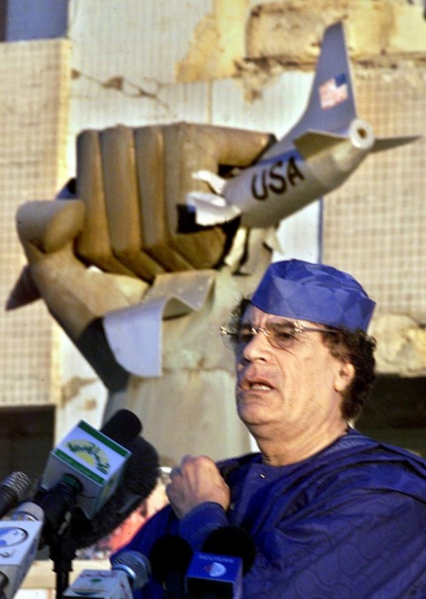
АГРЕССОРЫ, РУКИ ПРОЧЬ ОТ ЛИВИИ!
Медведев, перестань подпевать НАТО!
Телевидение и другие СМИ западных стран, а вслед за ними и российские, с февраля месяца рассказывают нам о «народном восстании» в Ливии против «тирана» Каддафи. При этом изо дня в день повторяются страшные истории о «зверствах Каддафи», о якобы происходящих бомбардировках городов правительственной авиацией, о расстрелах мирных демонстраций и т.п. Правительства империалистических держав – США, Великобритании, Франции – требуют от Каддафи, чтоб он отказался от власти, открыто поддерживают мятежников. Франция уже официально признала т.н. «правительство» в Бенгази законной властью. Империалистические державы, не скрываясь, готовят военное вторжение в Ливию.
Но поступающая из Ливии, несмотря на информационную блокаду, информация, в том числе и от российских граждан через якобы отключенный Каддафи Интернет, говорит о другом. Масштабы мятежа в Ливии сильно преувеличены, большинство населения поддерживает Каддафи. В столице и многих других городах все спокойно. Никаких бомбежек жилых кварталов и расстрелов мирных демонстраций нет и в помине.
Против Ливии развязана информационная война, как первая фаза возможной настоящей войны. Ситуация до боли напоминает подготовку агрессии НАТО и США в Югославии и затем против Ирака. Когда СМИ, подконтрольные монополистам Запада, вещали разные ужасы про эти страны, обвиняли Югославию в насильственном подавлении инспирированного США сепаратистского движения в Косово, а Саддама Хусейна – в том, что он владеет оружием массового поражения, которого после захвата Ирака, естественно, не нашлось.
Правда, ситуация несколько отличается тем, что внешне события в Ливии выглядят как продолжение народных выступлений в Тунисе и Египте. В этих странах действительно произошли народные восстания, которые смели насквозь прогнившие зависимые от Запада режимы, проводившие внутри страны неолиберальную политику в интересах олигархии, наподобие той, что проводит сейчас российское правительство. Смогут ли народы воспользоваться своей победой, или местная буржуазная олигархия и империалисты, пользуясь отсутствием в этих странах сильных подлинно революционных партий, смогут избежать коренных изменений – это отдельный вопрос. Но прогрессивный характер народных выступлений в Тунисе и Египте, их положительный пример для всего мира, включая Россию, несомненен.
Иная ситуация в Ливии. Правительство Каддафи проводит политику национальной независимости страны, политику использования ее богатств в интересах большинства народа Ливии. В Ливии самый высокий в Северной Африке уровень жизни. Более того, современное ливийское государство во многом построено на идеях социализма. Конечно, в Ливии есть свои недостатки и трудности, связанные, в первую очередь, с тем, что режим Каддафи, видимо, не вполне последовательно проводит в жизнь социалистические идеалы и отступает от них. Есть, видимо, и справедливое недовольство части народа. Но мятеж в Ливии – это не народное восстание угнетенных классов, как в Тунисе и Египте, а, в своей основе, насколько можно судить – это сепаратистское движение ряда восточных племен Ливии, которым пытаются в своих целях воспользоваться империалистические державы. Цель этих держав, конечно, не освободить ливийцев, а уничтожить независимую Ливию и присвоить себе ее огромные запасы нефти, как это уже произошло в Ираке.
Но, несмотря на всемерную поддержку мятежников Западом, правительство Ливийской Социалистической Джамахирии, очевидно, устояло. И даже по телевизору говорят уже не том, что «повстанцы собираются штурмовать Триполи», как вначале, а о том, что они «готовы защищать Бенгази». Правительственные войска одерживают победы, возвращают под свой контроль ранее отпавшие города.
Очень вероятно, что империалисты Запада, потеряв надежду скинуть Каддафи руками мятежников, решатся на прямую военную интервенцию в Ливию. В этой связи особое возмущение вызывает позиция буржуазного правительства России, в первую очередь самого президента Медведева. Несмотря на то, что Ливия поддержала Россию во время конфликта с Грузией, несмотря на отсутствие каких-либо экономических или иных противоречий у России с правительством Каддафи, российская власть послушно подключилась к кампании травли Ливии, а представитель Медведева публично назвал Каддафи «политическим трупом» и потребовал его ухода. Подобные недопустимые в дипломатической практике заявления, грубое вмешательство в дела суверенной страны, и только ради того, чтобы показать свою солидарность с западноевропейскими и североамериканскими «старшими братьями» - это показывает, что президент Медведев ставит классовую солидарность с империалистами Запада и готовность услужить им выше национальных интересов России.
Мы выражаем поддержку народу Ливии против иностранного вмешательства и требуем от президента и правительства России прекратить позорную политику поддержки агрессоров!

ИМПЕРИАЛИСТЫ, РУКИ ПРОЧЬ ОТ ЛИВИИ!
Позор российским СМИ – участникам грязной кампании дезинформации против Ливии!
Президент Медведев – займись проблемами россии, а не ливии! И не указывай Каддафи, куда ему идти, чтобы тебя не послали туда же!

Новосибирская организация Российской коммунистической рабочей партии – Революционной партии коммунистов (РКРП-РПК)
www.rkrprpk-nsk.su

